管理体系审核记录表

过程与活动、  抽样计划 | 涉及  条款 | 受审核部门：经营部 主管领导：任利广 陪同人员：王肖博 | 判定
 |  | 审核员： 王志慧 审核时间：2020.1.6
审核条款：Q/J ：5.3(4.3)/6.2（3.2）/8.2（6.2-6.3）/8.4（9.1-9.3、8.1-8.4）/9.1.2(10.7)
E:5.3/6.2/6.1.2/8.1/8.2
O: 5.3/5.4/6.2/8.1.4/8.2
组织的角色、职责和权限 | QEO5.3；  J4.3 | 与经营部主管领导沟通，岗位职责和权限如下：  1）负责公司标书评审、组织投标，工程合同的签订、跟踪及合同管理、顾客满意度调查。  2）负责工程主要物资的采购，对工程主要物资供方的评定工作，选择确定合格的供方，确保所采购产品符合规定的要求；  3）负责对与工程活动有关的要求进行确定；确定与顾客/相关方沟通所需进行的活动，做出与顾客/相关方沟通的有效安排并予以实施。  4）收集顾客的反馈意见，包括顾客抱怨、问询、合同或订单的处理；  5）负责绿色环保材料市场信息收集、整理、分析；回访和顾客满意度调查；  6）负责本部门的环境因素识别，完成本部门目标、指标和环境管理方案的实施；  7）负责对本部门的危险源进行辨识、风险评价和控制措施的确定，提出职业健康安全管理方案并实施。  ……  经营部负责人对部门职责清楚。 | YES
目标及其实现的策划 | QEO6.2  J3.2 | 查经营部质量、环境、职业健康安全目标：  顾客满意度90%以上  合同、招投标评审率100%  火灾事故为0  评估人: 王肖博 ，审批: 莫利昆， 评估日期:2019.12.30 ，达到策划要求。 | YES
产品和服务的要求 | Q8.2  J(6.2-6.3) | 公司在管理手册中明确了与顾客有关的过程控制方法，该公司主要服务为资质范围内的化工石化医药工程设计、建筑工程施工总承包、建筑机电安装工程专业承包、实验室成套设备安装。公司业务来源主要通过投标获得，依据国家标准、合同及顾客要求进行施工，与产品和服务有关的要求主要体现在与顾客所签定的合同中。  公司确定并收集了产品质量法、合同法、建筑法、消费者权益保护法等相关法律法规，将其中的相关要求作为与产品有关要求的补充。  经营部采用上门拜访、会议、报告、函电、计算机网络等方式与顾客进行沟通。了解客户要求的产品的相关信息；问询、合同或订单的处理，包括对其修改；顾客反馈，包括顾客抱怨；处置或控制顾客财产；当有重大异常时，制定有关的应急措施及客户特定的要求；  对市场进行调研，定向顾客提供的产品和服务的要求，从以下几个方面来确定与服务有关的要求：  （1）顾客对产品规定的要求,包括产品项目内容、技术、进度和费用要求以及设计、策划后期服务要求；  （2）与产品有关的法律、法规要求；  （3）公司确定的其他附加要求,如保密、特殊资历等  顾客有合作意向时或发放招标文件时，介绍公司服务项目，了解顾客要求，并结合国家标准和公司技术规范进行确定，且明示在合同或订单上，确定顾客对产品的具体要求。  查见《合同台账》有客户名称、项目名称、项目地址、联系人电话、签订时间等。  抽查《合同台账》及《合同评审表》，见下  抽1 客户：山东省公路建设有限公司  工程名称：石家庄市南绕城高速公路西南环互通与平赞支线高速公路连接工程  施工项目/内容：起重吊装服务  施工地点：石家庄市鹿泉区寺家庄镇高迁北街村  评审内容：开工日期、竣工日期、合同金额、工程质量等；  计划开工日期：2019-9-5、竣工日期：2019-11-30、合同金额（单位元）：144000，  评审人员：王肖博、甄永涛、靖树辉，合同签订时间：2019-9-3，合同评审时间： 2019-8-25  抽2：客户：中铁十局集团有限公司； 工程名称：新台2标一分部项目梁板架设工程  施工项目：箱梁运输及架设。  评审内容：开工日期、竣工日期、合同金额、工程质量等；计划开工日期：2019-7-25、竣工日期：2020-3-25、合同金额（单位元）：6202437元，  评审人员：王肖博、甄永涛、靖树辉，合同签订时间：2019-7-25，合同评审时间： 2019-7-21  抽3：客户：广东冠粤路桥有限公司； 工程名称：延庆至崇礼高速公路河北段Z7标段 梁板架设工程，签订地点:延崇河北ZT7标段项目部  施工项目：梁板架设，梁桥架设18847m³；倒梁12400m³.  评审内容：开工日期、竣工日期、合同金额、工程质量等；  评审人员：王肖博、甄永涛、靖树辉，合同签订时间：2018年10月1日，合同评审时间： 2018-9-25  抽4 客户：中铁二十二局集团第四工程有限公司； 工程名称：墩柱、盖梁、箱梁运输及吊装工程  施工项目：墩柱、盖梁、箱梁运输及吊装工程  评审内容：开工日期、竣工日期、合同金额、工程质量等；计划开工日期：2020-1-1、竣工日期：2020-8-1、合同金额（单位元）：4754105元，  评审人员：王肖博、甄永涛、靖树辉，合同签订时间：2019-12-29，合同评审时间： 2019-12-28  以上合同在技术服务内容、双方的权利义务、服务交付方式、交付期等内容，顾客要求明确 。均有双方法人（或代理人）签字和加盖的公章。  见以上《合同评审表》，评审内容包括；对服务交付方式、交付能力、质量要求等进行了评审。基本符合  以上合同自签定后未出现合同变更或顾客要求发生变更造成与先前合同或订单要求表述存在差异的情况。  经交流，由于体系运行至今，现暂时无合同更改的情况发生  经查：公司对更改内容均重新评审。并将变化的要求及时通知有关人员。 | YES
顾客满意 | Q9.1.2  J10.7 | 公司主要通过日常口头交流、电话回访、登门拜访、定期发放《顾客满意度调查表》等形式来收集了解顾客是否满意的信息。发放并回收调查表，调查顾客有：广东冠粤路桥有限公司、山东省公路建设有限公司、中铁十局集团有限公司、中铁二十二局集团第四工程有限公司。  --调查内容包括：服务收费、产品质量、交付期、服务态度、整体服务及时性6个方面  --统计分析结果顾客满意度：98%  达到策划要求，进行了分析。  评价人：王肖博、任广利。 | YES
外部提供过程、产品和服务的控制 | Q8.4  O8.1.4  J9.1-  9.3/  8.1-8.4 | 公司在管理手册中明确了采购过程控制方法，确定并收集了产品质量法、合同法、建筑法、消费者权益保护法等相关法律法规，对工程材料的采购、外包方的控制严格依法依规。  1.查公司编制并执行了《采购控制程序》，规定了采购控制要求，明确了对供方选择、评价、及再评价的准则。  2.查《合格供方名录》，部分见下：  供方名称 提供主要产品  栾城区志正轮胎批发部 钢圈  石家庄金朝阳物资有限公司 轮胎  河北汇邦工程机械有限公司 起重机配件  河北战兴索具集团有限公司 索具  石家庄丰竹贸易有限公司 轮胎、钢圈、劳保、办公  河北长昆油脂销售有限公司 润滑油、润滑脂  石家庄市长安区洪峰五金交电经销处 五金配件，钢丝绳  河北霄达废旧物资回收有限公司 回收废轮胎  石家庄市颖鑫再生资源贸易有限公司 回收废液、废油  元氏县格格再生资源回收站 回收废钢，废金属  编制：王肖博 审核：任利广 日期：2019.12.10  3．查：供应商业绩评价表：  抽查《供应商调查评估表》，公司采购的原材料、宣传器材等均在合格供方名录中的供方进行采购，基本符合要求.  4、抽查《采购合同》及进货验收记录及第三方检测报告:  抽1： 查到2019年11月28日，验收规格16mm钢丝绳 150米，供方为石家庄市长安区洪峰五金交电经销处，提供了物品的合格证、检测证书等质量证实。验收质量、数量准备无误合格证、数量准备无误，质检员：赵彭超，库房管理员：任利广；  抽2： 查到2019年12月29日，验收规格55T卸扣 2个、12T卸扣 4个，供方为河北战兴索具集团有限公司，提供了物品的合格证、检测证书等质量证实。验收质量、数量准备无误合格证、数量准备无误，质检员：赵彭超，库房管理员：任利广；  抽3： 查到2020年1月5日，验收规格120T*12M 柔性 2条，供方为河北战兴索具集团有限公司，提供了物品的合格证、检测证书等质量证实。验收质量、数量准备无误合格证、数量准备无误，质检员：赵彭超，库房管理员：任利广；  抽4： 查到2019年12月14日，验收安全帽10顶、工作服6套、手套6包等，供方为石家庄丰竹贸易有限公司，提供了物品的合格证、检测证书等质量证实。验收质量、数量准备无误合格证、数量准备无误，质检员：赵彭超，库房管理员：任利广；  抽5 固废、危废回收单位的营业执照资质证书见下：河北霄达废旧物资回收有限公司、石家庄市颖鑫再生资源贸易有限公司等。  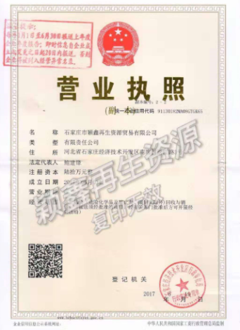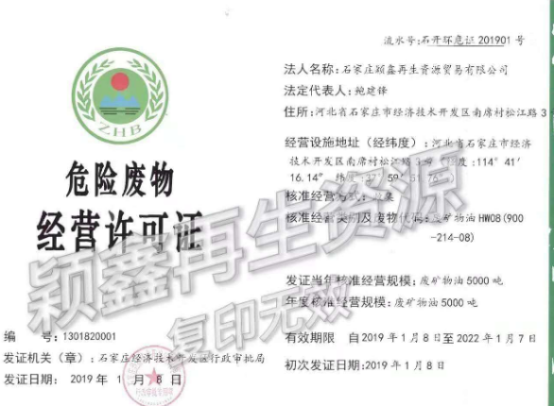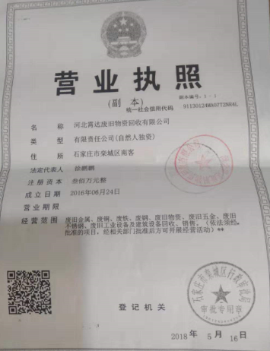  采购基本满足要求，未见不符合。 | YES
环境因素  危险源识别、评价与控制措施 | EO6.1.2 /6.2 | 提供有“环境和职业健康安全运行管理制度”，内容包括环境因素、危险源的识别、评价、汇总；重要环境因素和不可接受风险的控制。  识别并评价了了本部门的环境因素和危险源，  抽查以下重要环境因素、不可接受风险的管理措施：  1、噪声排放 指标：无相关方投诉  实施部门：工程部完成日期：施工全过程 检查部门：行政部  管理措施：日常监督检查。对工作人员进行教育培训  2、零件废弃、轮胎等固废  目标：控制固废(含危废)排放 指标：固废(含危废)有效回收率≥95%  实施部门：经营部 完成日期：2019年12月底  管理措施：  - 可再利用的物资进行回收  - 生活垃圾交环卫公司清运、处理  - 危险固废物交由有资质的单位处理  3、潜在火灾  目标：控制火灾、爆炸事故 指标：重大火灾、爆炸事故为0  实施部门：经营部 完成日期：施工全过程  执行火灾应急预案，开展或参加消防演习。  经营部不可接受风险有触电、火灾等，抽查不可接受风险的管理措施：  触电  目标：不发生触电事故 指标：触电事故为0  实施部门：经营部 完成日期：施工全过程  1）做好对外电的防护工作，保持安全间距和防护措施；  2）做好用电设备运行前检查工作，加强日常维护防护工作  3）做好用电管理，有动力线和照明线的电箱、电缆全部使用三相五线制；  应对风险和机遇的措施应与其对于产品和服务符合性的潜在影响相适应。  危险源辨识基本充分、风险等级评价基本合理。 | YES
运行控制 | EO8.1 | 本部门应执行的运行控制文件包括：环境/职业健康管理办法序、固体废弃物管理规定、对相关方施加影响管理规定、节能降耗管理规定、消防安全管理制度、办公室安全管理制度、车辆管理规定、电脑使用管理办法、服务人员工作规范等  运行控制情况：  办公室区域：生活污水：接入城市污水管统一处理。  噪声：办公现场不产生明显噪声。  固废：固体废物主要是办公产生废纸张等，配置了纸篓；办公用纸由行政部负责，复印、打印耗材都有行政统一负责，集中处置。  现场查看办公区域，整洁、光线充足、室内空气良好、配置有空调，办公条件较好，办公设备安全状态良好，教育员工正确使用办公设备，现场用电基本规范，无乱拉线现象，防止火灾发生。  办公过程注意节约用电，做到人走灯灭，电脑长时间不用时关机，下班前要关闭电源，防止触电。  办公区域禁止吸烟，现场查看办公区域环境整洁、宽敞、办公设备状态良好、无安全隐患，办公区域配备有效的干粉灭火器。  工作时间平均每天不超过8小时。  现场查看办公区域配备符合要求的消防设施  9、相关方施加影响：公司能够控制或能够施加影响的相关方有顾客等。提供了“致相关方的公开信”、《环境、安全保护共建协议》等，将公司的环境/安全控制要求发放到了所有相关方:运输公司\供应商\外来员工等  10、驾驶员要求遵守道路交通安全法规，不违章驾车，驾驶证和车辆定期年审，确保行车安全。 | YES
应急准备和响应 | E O 8.2 | 制定了《应急控制程序》，包含有事件级别及不同级别事件的处理程序、事件处理组织机构及职责分工、通用及特殊处理程序、各岗位要求等。具有可操作性。  参加公司举办的应急演练，统一组织，具体详见 办公室、工程部ES8.2 应急演练记录 | YES

